

Análisis descriptivo de la versión piloto del sistema independiente de testing y reportes de la herramienta MES.

**Documentación del Sistema MES Automated Testing**

**Detalles del Documento:**

**Versión:** 1.0

**Autor:** Alejandro Biarrieta

**GPid:** 09384038

**Nota Importante:**

Este documento contiene información confidencial y está destinado únicamente para el uso interno del equipo de CS&I. Queda prohibida la reproducción o distribución no autorizada.

**Equipo LATAM**

**3/01/2024**

**Documentación del Sistema**

**1. Introducción**

Esta es una herramienta que fue desarrollada con el propósito de probar las funcionalidades más importantes del sistema MES que se encarga de monitorizar y controlar las plantas de nuestra región el cual presenta de vez en cuando errores los cuales necesitamos abordar de una forma rápida, la idea es automatizar procesos de chequeo del sistema los cuales son tediosos para cualquier operario ya que la forma actual es manual.

**2. Requisitos del Sistema**

**2.1. Requisitos de Hardware**

El hardware para este sistema no es primordial ya que se hizo lo mas sencillo y ligero posible.

Este sistema fue desarrollado y probado en un server con:

* Cpu : Intel(R) Xeon(R) Gold 6130 CPU @ 2.10GHz
* Ram: 16gb
* Disco:256gb

**2.2. Requisitos de Software**

Se puede ejecutar en cualquier entorno que tenga un compilador de Python y sus librerías correspondientes

Este sistema fue desarrollado y probado en un server con:

* Windows Server 2019

**3. Configuración**

**Pasos para instalar en un entorno el repositorio**

**Tiene que haber instalado el compilador de Python.**

**3.1 Clonar el repositorio ubicado en este enlace**

https://github.com/Reinapepeada/PepsiCoTestAutomation

**3.2 Instalar los requerimientos en la carpeta del repo**

pip install -r requirements.txt

**3.3 Ejecutar los accesos directos en la carpeta principal**

**4. Estructura del Proyecto**

Tenemos tres carpetas principales:

1. **flujos_prueba:** que es donde se encuentran todos los flujos divididos por planta que puede correr el sistema, estructurados de una forma que permite escalar y añadir mas plantas y más flujos sin ningún problema. Los Outputs de todos los flujos están en cada carpeta de cada planta de cada flujo cosa de que es fácil ubicar la información certeramente
2. **Informes_generales:** acá se ubican los archivos de power BI los cuales recopilan información de todos los flujos y la añaden teniendo reportes generales de ciertas características de los flujos
3. **myApp:**  es la carpeta en donde esta la interfaz grafica de nuestro sistema la cual contiene un main, las vistas, y también esta añadido una característica mas que tiene interfaz grafica la cual es un servicio que permanece activo y activa todas las pruebas de los flujos que alimentan el power bi a cierta hora.

**4.1. Estructura de Carpetas**

**|-- PepsicoTestAutomated**

**| |-- flujos_prueba**

**| |-- Mexicali -> cada planta tiene los flujos que corre**

**| |--scriptPython.py -> script que ejecuta la prueba**

**| |--reportOutput-> aca es donde sale el resultado de esa prueba**

**| |--tables-> data que alimenta el powerbi**

**| LO MISMO PARA TODOS LOS OTROS FLUJOS**

**| |-- Guadalajara**

**| |-- 7lagoas**

**| |--Cerrillos**

**| |--Vallejos**

**| |--Funza**

**| |--Saltillo**

**| |--documentation->documentación de los flujos (pueden tener variaciones con los programados)1**

**| |--externalLibraries -> funciones que uso para sacar reportes**

**| |-- Informes_generales**

**| |-- Reportes -> Contiene los reportes generales en power bi alimentados por datos en las carpetas de los flujos**

**| |-- myApp**

**| |--main.py**

**| |--views**

**| |--ScheduledTaskMonitor**

1. **Uso del Sistema**

# Programa Principal

**La primera pestaña podemos elegir en que planta correr un flujo.**

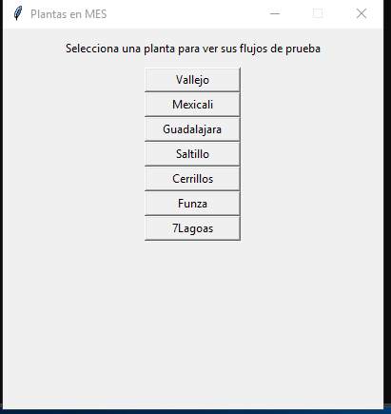

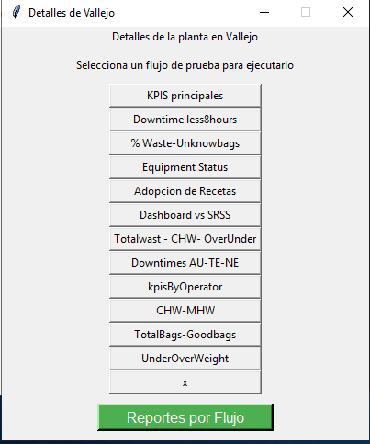 **Después que entramos podemos seleccionar que flujo ejecutar**

**También podemos darle al botón de reportes por flujo e ir a la carpeta en donde se ven el reporte de cada flujo en la planta por fecha y hora**

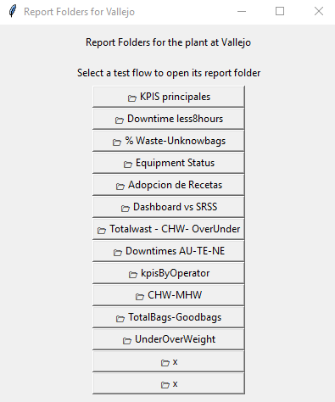

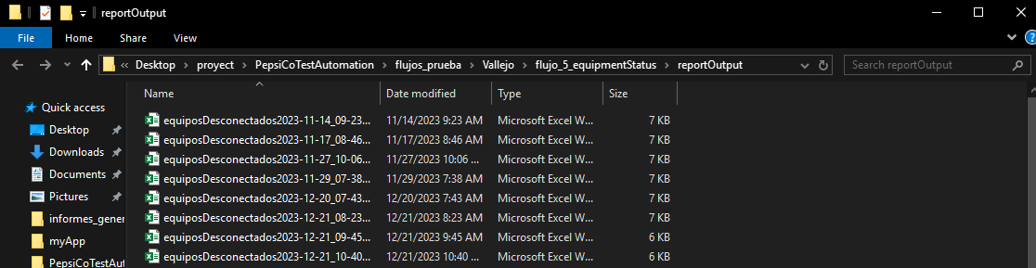

# Scheduled Monitor

**Cuando ejecutas esta herramienta se setea la hora objetivo una hora después y puede ser cambiada en cualquier momento de ejecucion**

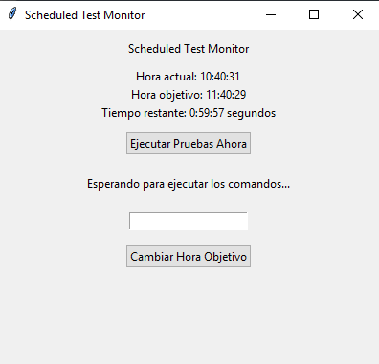

**7. Problemas Conocidos**

* **Relativizar rutas**: hay rutas como por ejemplo la alimentación dentro del power BI que no están relativa si no absolutas
* **Generalizar reportes de otros flujos**: no todos los flujos tienen reportes generalizados
* **Revisión de cambios en la estructura de la página**: cada vez que hacen update de la herramienta mes pude que cambiar la estructura y las pruebas pueden verse afectados